**QUẢN LÍ TÀI SẢN THIẾT BỊ KHÁCH SẠN 5 SAO**

Mục tiêu: Tạo ra phần mềm cho quản lí, các user nhân viên,

Thời gian thực hiện

Sử dụng mô hình Bob Hughes,2002

Scope Goal,

Cost goal,

Time goal

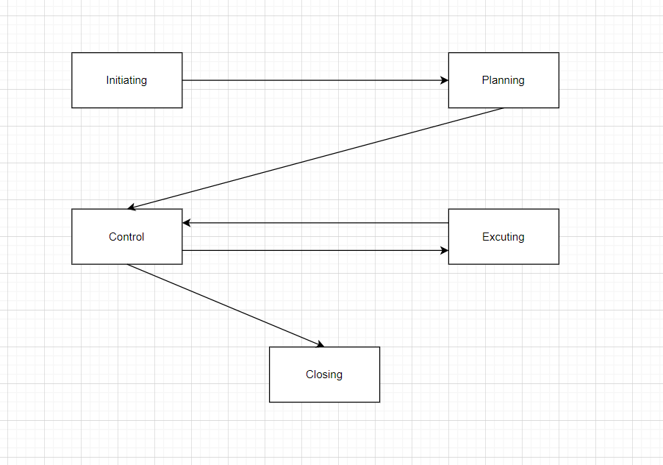

**Sảnh đón tiếp**

* Quầy lễ tân tổ chức thành các quầy phân theo chức năng, gồm: Quầy đặt buồng, Quầy đón tiếp và Tổng đài điện thoại
* Internet không dây (wifi)
* Điện thoại, máy vi tính
* Bàn ghế tiếp khách
* Bảng hoặc màn hình niêm yết giá dịch vụ và phương thức thanh toán
* Bảng hoặc màn hình niêm yết tỷ giá ngoại tệ
* Thiết bị phục vụ thanh toán bằng thẻ tín dụng
* Cửa ra vào được bố trí thuận tiện
* Nơi giữ đồ và tài sản giá trị của khách
* Xe đẩy cho người khuyết tật
* Giá để báo, tạp chí hoặc hệ thống đọc báo trực tuyến (Press Reader)
* Quầy thông tin, quan hệ khách hàng và hỗ trợ đón tiếp (trực cửa, chuyển hành lý, văn thư, xe đưa đón khách)

*Ảnh nguồn Internet*

**♦ Phòng vệ sinh sảnh và các khu vực công cộng:**

* Bồn cầu
* Vòi nước di động cạnh bồn cầu
* Bồn tiểu nam (phòng vệ sinh nam)
* Giấy vệ sinh
* Chậu rửa mặt, gương soi, vòi nước, xà phòng
* Móc treo hoặc chỗ để túi
* Thùng rác có nắp
* Thiết bị thông gió
* Giấy hoặc khăn lau tay
* Máy sấy tay
* Hệ thống ga và xi phông thoát sàn đảm bảo ngăn mùi hôi

**♦ Phòng lưu trú**

* Giường đơn 1,2 m x 2 m
* Giường đôi 1,6 m x 2 m
* Giường cỡ lớn 2,2 m x 2,2 m
* Giường cho người khuyết tật 1,8 m x 2 m
* Chăn có vỏ bọc, đệm dày 20 cm, có ga bọc, gối có vỏ bọc
* Tủ hoặc kệ đầu giường (buồng một giường đơn: 01 tủ/kệ đầu giường, buồng một giường đôi: 02 tủ/kệ đầu giường, buồng hai giường đơn: 01 hoặc 02 tủ/kệ đầu giường)
* Bảng điều khiển thiết bị điện đặt ở tủ đầu giường
* Đèn đầu giường cho mỗi khách chỉnh được độ sáng
* Ổ cắm điện an toàn ở đầu giường, điện thoại
* Tủ đựng quần áo có mắc treo quần áo
* Mắc áo có nhiều loại để treo được các loại quần, áo - Bàn chải quần áo
* Đường truyền internet không dây (wifi) tốc độ cao, đường truyền internet qua cáp tốc độ cao (internet cable)
* Bàn làm việc cho 100% số buồng ngủ (áp dụng với khách sạn, khu nghỉ dưỡng)
* Đèn bàn làm việc (áp dụng với khách sạn, khách sạn nghỉ dưỡng).
* Ổ cắm điện an toàn ở bàn làm việc (áp dụng với khách sạn, khách sạn nghỉ dưỡng)
* Cặp đựng tài liệu thông tin về khách sạn và hướng dẫn khách gồm: nội quy, dịch vụ và giá dịch vụ, thời gian phục vụ khách của các dịch vụ, chính sách khuyến mại, phong bì, giấy, bút viết (thông tin về khách sạn có thể cung cấp trên màn hình)
* Gương soi cả người
* Rèm cửa sổ đủ chắn sáng
* Đèn đủ chiếu sáng
* Bàn ghế uống nước, cốc uống nước, tách uống trà, cà phê
* Dụng cụ mở bia, rượu
* Hộp giấy ăn, bộ đồ ăn trái cây
* Sọt hoặc túi đựng đồ giặt là
* Sọt đựng rác
* Thiết bị phát hiện khói báo cháy (smoke detector)
* Hệ thống chữa cháy bằng nước tự động (sprinkler)
* Điều hòa không khí, tivi, tủ lạnh hoặc minibar
* Minibar có đặt các loại đồ uống, đồ ăn vặt, đồ ăn nhẹ
* Hướng dẫn sử dụng điện thoại và tivi
* Ổ cắm điện an toàn
* Giá để hành lý, dép đi trong phòng
* Giấy hoặc hộp mút lau giầy
* Tranh ảnh
* Ấm đun nước siêu tốc
* Két an toàn cho 100 % số buồng ngủ
* Túi kim chỉ, máy sấy tóc, bàn là, cầu là
* Thảm trải buồng ngủ hoặc sàn gỗ
* Sơ đồ hướng dẫn thoát hiểm
* Mắt nhìn gắn trên cửa, chuông gọi cửa
* Chốt an toàn, ổ khóa từ dùng thẻ, cửa tự động đóng

***- Với phòng vệ sinh trong phòng khách:***

* Tường bằng vật liệu không thấm nước
* Sàn lát bằng vật liệu chống trơn
* Ổ cắm điện an toàn
* Chậu rửa mặt, bệ đặt chậu rửa mặt
* Gương soi, đèn trên gương soi, đèn trần
* Vòi nước, vòi tắm hoa sen
* Nước nóng
* Hệ thống sen cây tắm đứng phun mưa
* Móc treo quần áo, giá để khăn các loại
* Bồn cầu, vòi nước di động cạnh bồn cầu
* Giấy vệ sinh, thùng rác có nắp
* Thiết bị thông gió
* Vật dụng cho một khách: cốc, xà phòng, khăn mặt, khăn tắm, khăn lau tay bàn chải đánh răng, kem đánh răng, mũ chụp tóc, bông tẩy trang, tăm bông, dầu gội đầu, sữa tắm, dầu xả, kem dưỡng da, áo choàng sau tắm
* Muối tắm
* Khăn chùi chân
* Điện thoại nối với buồng ngủ
* 100% số buồng ngủ có phòng tắm đứng hoặc bồn tắm nằm có rèm che, trong đó 30 % số buồng ngủ có cả hai loại
* Dây phơi quần áo, cân sức khỏe
* Hệ thống ga và xi phông thoát sàn đảm bảo ngăn mùi hôi

***- Với phòng suite cao cấp, có thể có thêm:***

* Bồn tắm tạo sóng
* Gương cầu

*Ảnh nguồn Internet*

**♦ Phòng họp, hội thảo, hội nghị**

* Bàn ghế, micro, đèn điện các loại
* Máy chiếu, màn chiếu
* Trang thiết bị phục vụ họp
* Trang thiết bị phục vụ hội thảo
* Trang thiết bị phục vụ hội nghị
* Sơ đồ, biển chỉ dẫn và đèn báo thoát hiểm
* Điều hòa không khí
* Hệ thống thông gió tốt
* Hệ thống camera trong phòng họp
* Hệ thống camera trong phòng hội thảo
* Hệ thống camera trong phòng hội nghị
* Thảm
* Hệ thống chiếu sáng có tính thẩm mỹ và điều chỉnh được độ sáng

**♦ Nhà hàng, bar, bếp**

* Bàn ghế
* Dụng cụ và tủ đựng dụng cụ phục vụ ăn uống
* Mặt bàn soạn chia, sơ chế, chế biến món ăn làm bằng vật liệu không thấm nước
* Trang thiết bị, dụng cụ chế biến món ăn, đồ uống
* Trang thiết bị phục vụ tiệc cao cấp
* Trang thiết bị phục vụ ăn tự chọn.
* Trang thiết bị phục vụ ăn tại buồng ngủ
* Trang thiết bị phục vụ ăn uống của nhân viên
* Trang thiết bị, dụng cụ chế biến bánh
* Trang thiết bị, dụng cụ chế biến đồ nguội
* Bồn rửa dụng cụ ăn uống
* Bồn rửa cho sơ chế, chế biến riêng
* Hệ thống thoát nước chìm
* Dụng cụ và chất tẩy rửa vệ sinh, thùng rác có nắp
* Ánh sáng hoặc chiếu sáng tốt, thông gió tốt
* Các loại tủ lạnh bảo quản thực phẩm
* Sơ đồ, biển chỉ dẫn và đèn báo thoát hiểm
* Thiết bị chắn lọc rác, mỡ
* Hệ thống hút mùi hoạt động tốt
* Điều hòa không khí cho nhà hàng
* Thảm trải nhà hàng

**♦ Hành lang, cầu thang**

* Sơ đồ, biển chỉ dẫn thoát hiểm
* Đèn báo thoát hiểm ở hành lang
* Các biển chỉ dẫn hướng và chỉ dẫn chức năng (phòng vệ sinh, văn phòng, số tầng, số phòng…)
* Cửa thoát hiểm chống cháy
* Thảm trải hành lang khu vực buồng ngủ
* Thảm trải hành lang khu vực hội nghị, hội thảo
* Thảm trải cầu thang khu vực dịch vụ

*Ảnh nguồn Internet*

**♦ Thông gió, điều hòa không khí ở các khu vực**

* Đảm bảo thông thoáng.
* Hệ thống thông gió hoạt động tốt
* Điều hòa không khí ở các khu vực dịch vụ
* Thông gió tự nhiên

**♦ Hệ thống lọc nước**

Nước được lọc và đảm bảo uống được trực tiếp từ vòi nước

**♦ Thang máy**

* Từ ba tầng trở lên có thang máy (kể cả tầng trệt)
* Thang máy cho hàng hóa.
* Thang máy cho nhân viên
* Thang máy có tiện nghi phục vụ người khuyết tật